1.4 Ein Werkstattgebäude verputzen

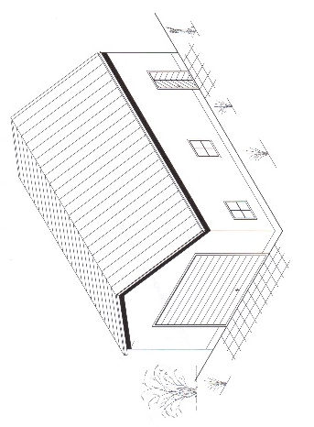
Fach | Ausbau
Jahrgangsstufe | 10
Lernfeld | LF 6: Beschichten und Bekleiden eines Bauteils
Querverweise zu weiteren Lernfeldern des Lehrplans | Diese Lernsituation ist auch für weitere Bauberufe (z.B. Maler) geeignet, welche Berechnungen zu Wandflächen benötigen.
Zeitrahmen | 2 Unterrichtsstunden
Benötigtes Material | Taschenrechner, Arbeitsblätter

Kompetenzerwartungen

Die Schülerinnen und Schüler …
- Die Schüler und Schülerinnen planen das Beschichten und Bekleiden von horizontalen und vertikalen Bauteilen.
- Die Schülerinnen und Schüler kalkulieren die Verputzarbeiten eines Projekts. Dabei bestimmen sie die Wandflächen, berechnen den Materialbedarf.

Phasen der vollständigen Handlung
- Orientieren:
Handlungssituation: Ein Werkstattgebäude wurde gebaut.
Mittlerweile sind die Fenster und Türen eingebaut.
Die Elektroinstallation ist abgeschlossen.
Nun sollen die Verputzarbeiten beginnen.
- Informieren:
Informationen und Details zur baulichen Situation sind in der Angabe und Planunterlagen vorgegeben
- Der Außenputz soll mit einem Kalk-Zementputz, 2 cm stark erfolgen.
- Eine Sockelhöhe von 35 cm ist reihum vorgesehen.
- Die Innenputzarbeiten sind ebenfalls mit einem Kalk-Zementputz durchzuführen. Hier beträgt die Putzstärke 1 cm.
- Planen:
Die Schülerinnen und Schüler berechnen die erforderlichen Putzflächen für den Außen- und Innenputz. Bei der Außenputzfläche berücksichtigen sie eine Sockelhöhe von 35 cm.
- Durchführen:
Die Schülerinnen und Schüler planen einen sinnvollen Arbeitsablauf der Verputzarbeiten. Dabei berücksichtigen sie die Arbeitsvorbereitung, Durchführung und das Nacharbeiten.
- Kontrollieren und Bewerten:
Die Schülerinnen und Schüler vergleichen im Plenum ihre berechneten Putzflächen und diskutieren die Reihenfolge der Arbeitsschritte.

Aufgabe

Das Werkstattgebäude wurde gebaut.

Mittlerweile sind die Fenster und Türen eingebaut,  und die Elektroinstallation ist abgeschlossen.  Nun sollen die Verputzarbeiten beginnen. | 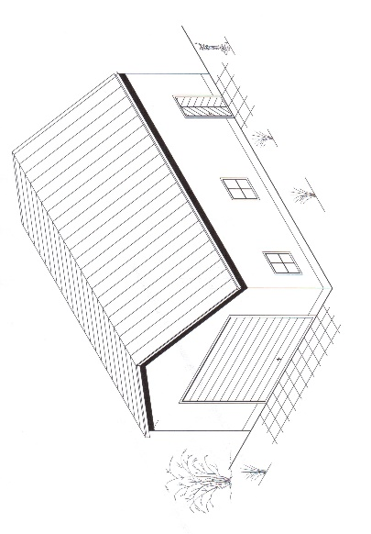

Arbeitsauftrag:

Informieren Sie sich anhand der Planunterlagen über die Größe der Wandflächen.

Der Außenputz soll mit einem Kalk-Zementputz, 2 cm stark erfolgen.
Eine Sockelhöhe von 35 cm ist reihum zu berücksichtigen.

Die Innenputzarbeiten sind ebenfalls mit einem Kalk-Zementputz durchzuführen. Hier beträgt die Putzstärke 1 cm.

Berechnen Sie die Innen- und Außenputzflächen, sowie den Sockelputz.

Hinweis: Nach VOB Teil C Putz- und Stuckarbeiten, werden Öffnungen > 2,5 m² abgezogen

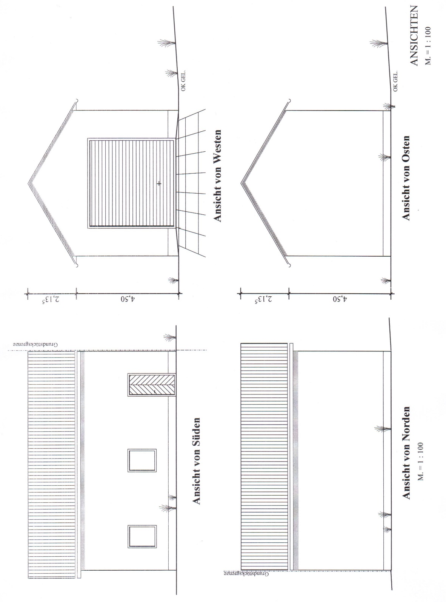

Beispiele für Produkte und Lösungen der Schülerinnen und Schülern

Berechnung der Außenputzfläche:
Hinweis: Nach VOB Teil C Putz- und Stuckarbeiten, werden Öffnungen > 2,5 m² abgezogen.

Nebenrechnung: Wandhöhe ohne Sockelputz: 4,50 m – 0,35 m = 4,15 m

West-Ansicht: 6,49 m * 4,15 m = 26,93 m²

+ Giebelfläche: $\frac{6, 49 m *2,135 m }{2}$ = 6,93 m²

- Garagentor: 4,01 m * 3,66 m = - 14,68 m²

+ Tor- und
Sturzlaibungen: (3,66 m + 4,01 m + 3,66 m) * 0,24 = 2,72 m²

Nord-Ansicht: 9,74 m * 4,15 m = 40,42 m²

Ost-Ansicht: 6,49 m * 4,15 m = 26,93 m²

+ Giebelfläche: $\frac{6, 49 m *2,135 m }{2}$ = 6,93 m²

Süd-Ansicht: 9,74 m * 4,15 m = 40,42 m²

---------------------------------------

Außenputzfläche gesamt: 136,60 m²

Berechnung der Sockelfläche:
Hinweis: Nach VOB Teil C Putz- und Stuckarbeiten, werden Öffnungen > 2,5 m² abgezogen.

West-Ansicht: (1,24 m + 0,24 m + 0,24 m + 1,24 m) * 0,35 m = 1,04 m²

Nord-Ansicht: 9,74 m * 0,35 m = 3,41 m²

Ost-Ansicht: 6,49 m * 0,35 m = 2,27 m²

Süd-Ansicht: 9,74 m * 0,35 m = 3,41 m²

--------------------

Sockelfläche gesamt: = 10,13 m²

Berechnung der Außenputzfläche:

Berechnung der Sockelfläche:

Beispiele für Produkte und Lösungen der Schülerinnen und Schülern

Berechnung des Innenputzfläche:
Hinweis: Nach VOB Teil C Putz- und Stuckarbeiten, werden Öffnungen > 2,5 m² abgezogen.

Werkstatt: (6,01 m + 6,01 m) * 2 * 4,50 m = 108,18 m²

- Garagentor: 4,01 m * 4,01 m = 16,08 m²

Lager: (6,01 m + 3,01 m) * 2 * 4,50 m = 81,18 m²

-----------------------

Innenputzfläche gesamt: = 205,44 m²

Arbeitsauftrag:

Bringen Sie die Arbeitsschritte in eine sinnvolle Reihenfolge.
Beachten Sie dabei die Arbeitsvorbereitung, Durchführung und das Nacharbeiten.

Fenster und Türen abdecken, Putzleisten setzen, Mörtelbedarf bestimmen, evtl. Gerüst aufstellen, Putzmörtel nacharbeiten, Baustelle & Werkzeuge reinigen, Putzmaschine vorbereiten, Putzfläche vornässen (Grundieren), Frischputz abziehen, Frischputz aufbringen

Arbeitsvorbereitung: - Putzleisten setzen
- Fenster und Türen abdecken
- Gerüst aufstellen,
- Mörtelbedarf bestimmen
- Putzmaschine vorbereiten,
- Putzfläche vornässen (Grundieren),

Durchführung: - Frischputz aufbringen
- Frischputz abziehen

Nacharbeiten: - Putzmörtel nacharbeiten
- Baustelle & Werkzeuge reinigen

Berechnung des Innenputzfläche:

Arbeitsauftrag:

Bringen Sie die Arbeitsschritte in eine sinnvolle Reihenfolge.
Beachten Sie dabei die Arbeitsvorbereitung, Durchführung und das Nacharbeiten.

Fenster und Türen abdecken, Putzleisten setzen, Mörtelbedarf bestimmen, evtl. Gerüst aufstellen, Putzmörtel nacharbeiten, Baustelle & Werkzeuge reinigen, Putzmaschine vorbereiten, Putzfläche vornässen (Grundieren), Frischputz abziehen, Frischputz aufbringen

Beispiele für Produkte und Lösungen der Schülerinnen und Schülern

Arbeitsauftrag:

Schätzen Sie den Materialbedarf für den Sockelputz, bei einem Sackgewicht
von 25 kg. Der Verbrauch beträgt je mm Schichtdicke 1,65 kg/m²

Berechnen Sie den Materialbedarf für den Sockelputz in Säcken,
bei einer Putzstärke von 2 cm.

Materialbedarf pro Quadratmeter:

1,65 kg/m² * 20 mm Putzstärke = 33 kg/m²

Materialverbrauch der Sockelfläche:

Sockelputzfläche: 10,13 m² x 33 kg/m² = 334,29 kg

Anzahl der Säcke:

334,29 kg : 25 kg/Sack = 13,37 Säcke Gewählt 15 Säcke

Sie benötigen 15 Säcke Sockelputz.

Arbeitsauftrag:

Schätzen Sie den Materialbedarf für den Sockelputz, bei einem Sackgewicht
von 25 kg. Der Verbrauch beträgt je mm Schichtdicke 1,65 kg/m²

Berechnen Sie den Materialbedarf für den Sockelputz in Säcken,
bei einer Putzstärke von 2 cm.

Beispiele für Produkte und Lösungen der Schülerinnen und Schülern

Arbeitsauftrag:

Schätzen Sie den Materialbedarf für den Außenputz, bei einem Sackgewicht
von 30 kg. Der Verbrauch beträgt je mm Schichtdicke 1,70 kg/m².

Berechnen Sie den Materialbedarf für den Außenputz in Säcken,
bei einer Putzstärke von 2 cm.

Materialbedarf pro Quadratmeter:

1,70 kg/m² * 20 mm Putzstärke = 34 kg/m²

Materialverbrauch der Außenputzfläche:

Außenputzfläche: 136,60 m² x 34 kg/m² = 4644,40 kg

Anzahl der Säcke:

4644,40 kg : 30 kg/Sack = 154,81 Säcke Gewählt 160 Säcke

Sie benötigen 160 Säcke Außenputz, als Kalk-Zementputzmörtel.

Arbeitsauftrag:

Schätzen Sie den Materialbedarf für den Außenputz, bei einem Sackgewicht
von 30 kg. Der Verbrauch beträgt je mm Schichtdicke 1,70 kg/m².

Berechnen Sie den Materialbedarf für den Außenputz in Säcken,
bei einer Putzstärke von 2 cm.

Arbeitsauftrag:

Schätzen Sie den Materialbedarf für den Innenputz, bei einem Sackgewicht
von 30 kg. Der Verbrauch beträgt je mm Schichtdicke 1,50 kg/m²

Berechnen Sie den Materialbedarf für den Innenputz in Säcken,
bei einer Putzstärke von 1 cm.

Materialbedarf pro Quadratmeter:

1,50 kg/m² * 10 mm Putzstärke = 15 kg/m²

Materialverbrauch der Innenputzfläche:

Innenputzfläche: 205,44 m² x 15 kg/m² = 3081,60 kg

Anzahl der Säcke:

3081,60 : 30 kg / Sack = 102,72 Säcke Gewählt 105 Säcke

Sie benötigen 105 Säcke Innenputz, als Kalk-Zementputzmörtel.

Arbeitsauftrag:

Schätzen Sie den Materialbedarf für den Innenputz, bei einem Sackgewicht
von 30 kg. Der Verbrauch beträgt je mm Schichtdicke 1,50 kg/m²

Berechnen Sie den Materialbedarf für den Innenputz in Säcken,
bei einer Putzstärke von 1 cm.

Hinweise zum Unterricht
Die Arbeitsplanung kann auch differenziert Unterrichtet werden. Hierfür können Arbeitsblätter mit Hilfestellungen (teilweise vorgezeichnet) verwenden.
Materialbedarfsberechnungen des Putzmörtels werden auch über Raumteile durchgeführt.

Querverweise zu anderen Fächern/Fachrichtungen
Diese Lernsituation ist auch für weitere Bauberufe (z.B. Maler) geeignet, welche Berechnungen zu Wandflächen benötigen.

Quellen- und Literaturangaben

Die Aufgabe und alle nicht anders gekennzeichneten Texte wurden für den Arbeitskreis „Umsetzungshilfe für Lehrkräfte zur Vermittlung von mathematischen und zeichnerischen Grundlagen im Rahmen des Lernfeldunterrichts“ am Staatsinstitut für Schulqualität und Bildungsforschung (ISB) erstellt. Alle Rechte für Bilder und Texte liegen beim ISB, München 2021.

- Die Zeichnungen wurden erstellt mit CreativeLines 3.0

